Геймификация в дистанционном образовании как средство активизации обучения обучающихся
Бывает, что ученики могут находиться не в школе по некоторым уважительным причинам: длительная болезнь, домашнее обучение и другое. Из-за отсутствия обучающиеся пропускают уроки, соответственно, не усваивают материал в полном объеме. Приходя в школу после длительной болезни, обучающимся сложно вникнуть в тему, так как много материала пропущено, из-за чего мотивация к обучению снижается, а успеваемость резко ухудшается. Поэтому в настоящее время одной из проблем школы является падение интереса обучающихся к обучению и встает вопрос о выборе такого формата обучения, который бы помог отсутствующим ученикам не только усваивать материал образовательной программы, но и находиться вместе с классом и принимать активное участие на уроках.
Один из таких форматов — гибридное обучение. Термин «Гибридный урок» означает занятие, на котором часть школьников присутствуют удалённо из-за ряда причин (болезни, карантин в школе), а другая часть — очно, то есть в кабинете вместе с учителем. Инструмент для проведения гибридного урока должен быть удобным и понятным как учителю, так и ученикам, быстро работать и запускаться с разных устройств. Например, учебный профиль на платформе «Сферум» и приложение VK Мессенджер могут стать помощниками для учителя в проведении гибридных занятий [1].
Сферум» - это информационно-коммуникационная образовательная платформа, которая создана Минпросвещением России и Минцифры России в соответствии с постановлением Правительства РФ в целях реализации нацпроекта «Образование». Самое главное, что «Сферум» является защищенной платформой для организации учебного процесса, дающая возможность коммуницировать всем его участникам. Платформа «Сферум» сочетает в себе все необходимые для учебы функции: видеоуроки, звонки, чаты, трансляции, возможность обмениваться образовательный контентом
Гибридное обучение объединяет использование мультимедийных материалов с традиционной работой в классе. Несмотря на это, виртуальные элементы гибридного обучения необходимо использовать в дополнение к очным методам. Преимуществами такого обучения является более тесное взаимодействие сверстников друг с другом, вовлеченность в образовательный процесс, более гибкий график и интерактивное обучение. Проводя гибридный урок учителю необходимы такие инструменты, которые бы помогли сделать обучение доступным, легким и веселым несмотря на физическое местоположение обучающихся: в классе или онлайн. Одним из самых популярных инструментов является многофункциональный учебный ресурс для создания как интерактивных, так и печатных материалов - wordwall (https://wordwall.net/).
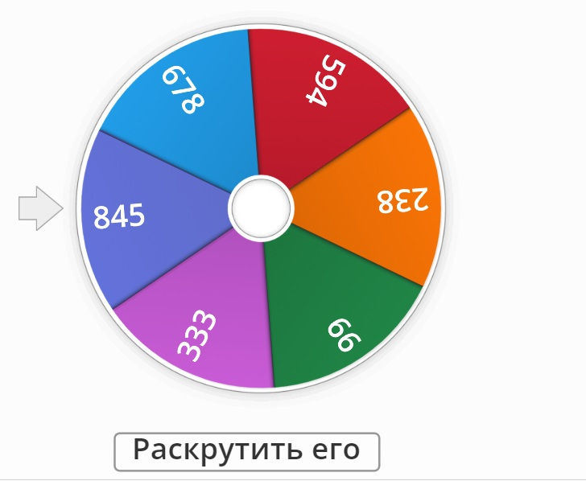Использование данного инструмента как средства обучения кардинально расширяет возможности учителя в выборе материалов и форм учебной деятельности, делает уроки яркими и увлекательными, информационно и эмоционально насыщенными. Несомненным плюсом в такой работе является то условие, что каждый ученик, даже самый слабый и менее активный, будет заинтересован и будет иметь возможность проявить собственную фантазию и творчество, активность и самостоятельность. Используя инструмент wordwall, можно создать различные игры, как для изучения новой темы, так и для повторения лексических единиц, к примеру, при изучении темы сolours (русск. цвета), feelings (русск. чувства), numerals (русск. числа) и т.д. Учитель раскручивает колесо, так же может передать это действие любому ученику, и куда укажет стрелка, на какую позицию, ученик должен ее изобразить, перевести. Это своего рода эмоциональная разминка (рис. 1).
Рисунок 1. Пример игры
«Числительные»
Следующая игра, которая подходит для игр в классе или онлайн в «Сферуме» - это «Coloured quest» (русск. Цветной квест). Данную игру можно использовать при изучении цветов на английском языке. Ученикам необходимо по просьбе учителя показать предмет того или иного цвета: отсутствующие ученики, которые присоединились к уроку по видеосвязи, показывают на камеру, другие ученики, находящиеся в классе, показывают сидя за партами. В данной игре используется технология здоровьесбережения. Предметы и цвета могут быть любыми: Show we something red (русск. Покажи мне красный предмет) и тд., или что –то конкретное, по теме изученного урока для закрепления знаний, чтобы квест приобрел смысл, например, если тема фрукты, то можно попросить ученика: show yellow banana, show me green apple, show me one brown potato. Также, можно попросить учеников нарисовать данные предметы. В данной игре вырастает уровень КПД (коэффициент полезного действия), так как ученику приходится и заниматься творчеством и одновременно обучаться. Благодаря этому методу, приходит высокий уровень усвоения информации.
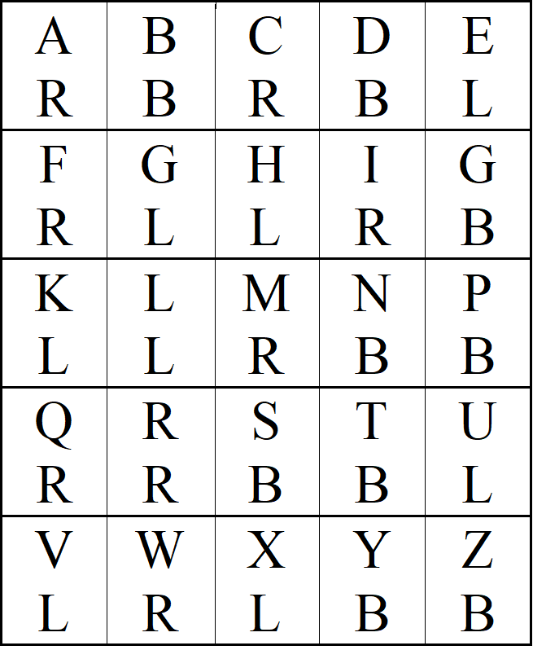
Следующая игра «Hand letters» (русск. Ручные буквы) может использоваться в изучении английского алфавита с последующим закреплением. Учитель выводит на экран таблицу, где верхние строчки — это алфавит, а на нижней строчке фигурируют только три буквы (где l – left (левая), r - right (правая), b – both (обе), которые указывают какую руку поднимать, когда учитель называет буквы (рис.2). Учитель может задавать темп как быстрый, так и медленный, так же можно расположить буквы как в алфавитном порядке, так и вразброс. В данной игре все обучающиеся, как онлайн так и оффлайн, принимают участие.
Рисунок 2. Ручные буквы
В другой, всеми любимой игре под названием «The sea is rough» (русск. Море волнуется раз), ученики должны изобразить определенный предмет, животное и остаться в неподвижном состоянии. Игра начинается с того, что учитель говорит: the sea is rough – one, thе sea is rough – two, the sea is rough – three (дети в это время изображают волнующее море), затем учитель произносит последнюю фразу Sea figure, stop dancing in the blue sea. Когда учитель произнес последние слова, ученики замирают в определенном положении. Традиционно в этой игре были следующие правила - кто первый пошевелится, тот выбывает, а самый стойкий ученик – победитель. Ученик, находящийся дома за компьютером, также в свою очередь продолжает изображать то, что он загадал, а другие участники игры начинают отгадывают, предлагая те или иные версии. Данная игра помогает оживиться, а также данную игру можно использовать по определенной теме, например, показывать только животных, птиц, чувства и так далее.
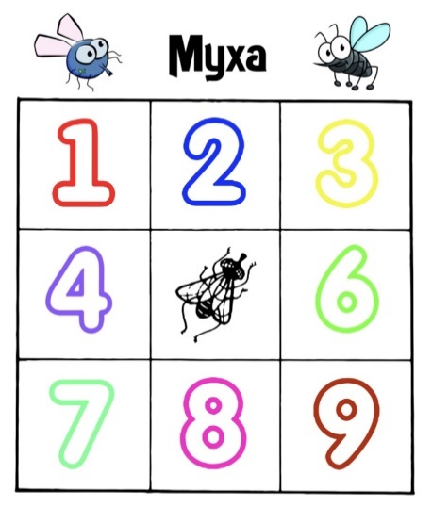
В следующей игре «Read lips» (русск. Читай по губам) учитель отключает звук на компьютере для тех учеников, кто онлайн, а ученики, находящиеся в классе по речевому аппарату должны догадаться какое слово называет ученик. Лексические единицы можно называть как в хаотичном порядке или же можно приурочить к изучаемой теме.
Игру под названием «Fly» (русск. Муха) можно использовать для изучения числительных, наречий (влево, вправо, вниз, вверх) и т.п. Учитель выводит на демонстрацию экрана изображение игрового поля, где в центре находится муха (рис. 3). Учитель объясняет правила для данной игры. Задача ученика оказаться в определённой ячейке. Игра начинается тогда, когда учитель скажет Fly is inside (русск. Муха внутри), и ученики готовятся. Затем учитель называет наречия, например: right (русск. право), up (русск. вверх), left (русск. лево), stop (русск. стоп). Таким образом, ученики должны оказаться в ячейкe «2» и ответить на английском two (русск. два). В игру можно играть как в быстром темпе, так и в медленном, можно делать маршруты длиннее и короче.
Рисунок 3. Муха
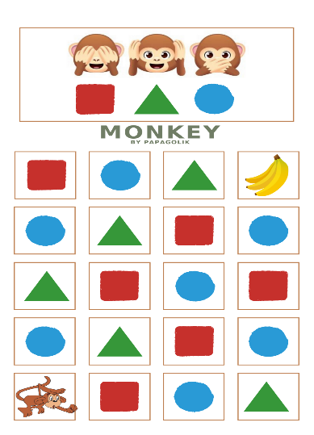
В игре под названием «Molecules» (русск. Молекулы) ученикам предлагается взять на себя роль молекулы, которая постоянно вращается, двигается. Ученик, находящийся онлайн, также находится в движении, т.е. может двигать руками или покачиваться, ученики, находящиеся в кабинете встают возле своих парт и тоже начинают двигаться. Для того, чтобы стать молекулой, нужно притянуть к себе как можно больше предметов. В данном случае учитель устанавливает количество предметов, например, учитель называет three pencils (русск. три карандаша), two books (русск. две книги), one phone (русск. один телефон), задача учеников принести быстро вперед всех и показать на камеру то количество предметов, которое назвал учитель. Обучающиеся, занимающиеся в кабинете с учителем, также показывают то, что назвал учитель. Данная игра предназначена для продолжения изучения чисел, цветов, геометрических форм на английским языке. В данной игре также используется технология здоровьесбережения, так как происходит активная физическая деятельность и укрепляется здоровье.
В следующей игрe «Monkeys» (русск. Обезьянки) учитель выводит на демонстрацию экрана рисунок с фигурами и обезьянками (рис. 4). Обезьянка может прыгать только вверх и вниз, влево и вправо. Цель игры - добраться до банана и, находясь в определенной клеточке, необходимо показывать такую мордочку, которая соответствует фигуре: красный квадрат - закрыть глаза, зеленый треугольник – закрыть уши, синий круг – прикрыть рот. Игру можно разделить на раунды с разными задачами. Учитель может дополнять задачи, говоря, что нужно добежать до банана, собирая обязательно красные квадраты и синие круги, тогда ученик делает соответствующие движение по очереди, то есть сначала закрывает глаза, а затем прикрывает рот. Также учитель может попросить добежать до банана короткой дорогой или, наоборот, самой длинной. Возможность использовать данную игру неограниченные.
Рисунок 4. Обезьянки
Таким образом, гибридный формат обучения позволяет педагогу поддерживать качественную связь как с очной, так и с удалённой группой обучающихся. Также, применение различных игр помогает увлечь ребят и создает условия для достижения успеха в изучении языка. Дети учатся играючи, улучшая свои знания по предмету, на котором не могут присутствовать очно.

Список литературы:
- Кизилова А.С. Гибридное образование: оценка в категориях информационно-аксиологического подхода / А.С. Кизилова, Г.Н. Фадеев, А.А. Волков [Электронный ресурс]. – Режим доступа: https://vestnik. mininuniver.ru/jour/article/view/750/641 (дата обращения: 07.09.2023)
- Яндекс.Учебник. Компьютерная грамотность педагога: какие цифровые компетенции требуются современному учителю? § Рассказывает известный российский педагог Андрей Сиденко. [Электронный ресурс]: https://teacher.yandex.ru/posts/kompyuternaya-gramotnost-pedagoga-kakie-tsifrovye-kompetentsii-trebuyutsya-sovremennomu-uchitelyu (дата обращения: 16.09.2023).
- Блог для учителей о цифровом образовании. Как организовать и провести гибридный урок. [Электронный ресурс]. – Режим доступа: https://vestnik. https://prof-sferum.ru/hybrid_lesson_in_school (дата обращения: 07.09.2023).

